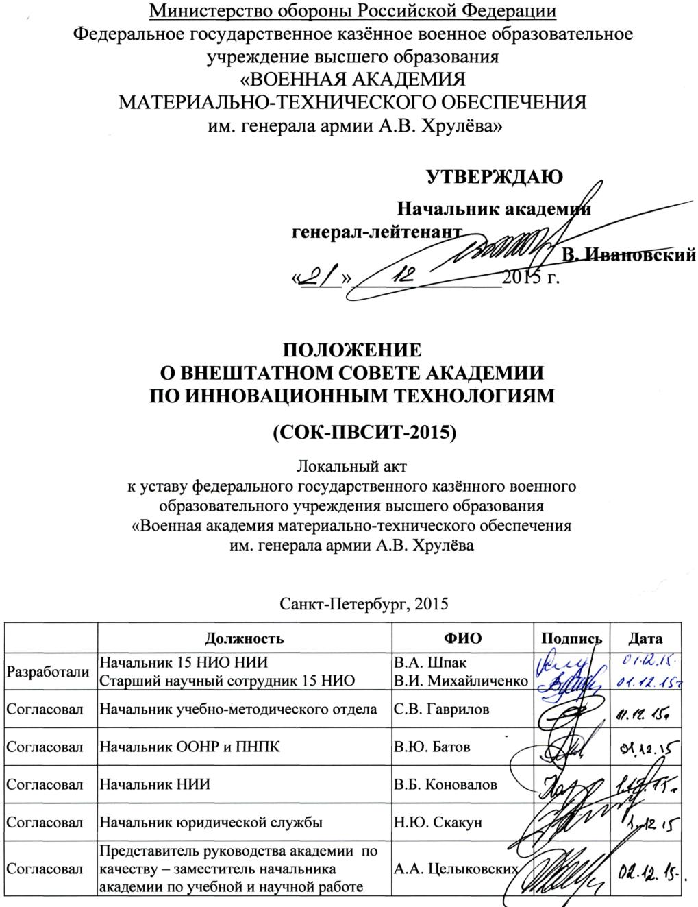

Содержание

Предисловие…………………………………………………....... | 2
1. Назначение и область применения…………………………….. | 3
2. Нормативные документы …………………………......……….. | 3
3. Термины, определения, обозначения и сокращения……..…... | 3
4. Общие положения……………………………...……………….. | 6
5. Состав и структура Совета.………………...………….……….. | 7
6. Основные задачи и функции Совета …………......………….... | 8
7. Регламент работы Совета ……………………………………… | 9
8. Ответственность ………………………………………………… | 10
Лист регистрации изменений ………………………………….. | 12

Предисловие
1. Положение разработано сотрудниками 15 НИО НИИ совместно с учебно-методическим отделом, отделом организации научной работы и подготовки научно-педагогических кадров.
2. Введено в действие приказом начальника академии от «22» января 2016 года № 34.
3. Положение соответствует требованиям ГОСТ Р ИСО 9001-2008.

1. Назначение и область применения
1.1. Положение о внештатном совете академии по инновационным технологиям (СОК-ПВСИТ-2015) является документом системы обеспечения качества образования и локальным актом федерального государственного казённого военного образовательного учреждения высшего образования «Военная академия материально-технического обеспечения им.генерала армии А. В. Хрулёва» Министерства обороны Российской Федерации.
1.2. Настоящее Положение устанавливает функции и задачи, возлагаемые на внештатный совет академии по инновационным технологиям, его состав и регламент работы, права и обязанности членов совета.
1.3. Действие настоящего Положения распространяется на все должностные лица и структурные подразделения академии (институтов).
1.4. Положение действует на срок до его отмены или внесения изменений в нормативные акты, предусматривающие иной порядок формирования и деятельности внештатного совета академии по инновационным технологиям.

2. Нормативные документы
Настоящее Положение разработано с учетом требований следующих правовых и нормативных документов:
федерального закона Российской Федерации от 29.12.2012 г. № 273-ФЗ "Об образовании в Российской Федерации";
приказа Министерства образования и науки Российской Федерации от 23 июля 2013 года № 611«Об утверждении Порядка формирования и функционирования инновационной инфраструктуры в системе образования»;
приказа Министра обороны Российской Федерации от 15.09.2014 г. № 670 «О мерах по реализации отдельных положений статьи 81 Федерального закона от 29 декабря 2012 г. № 273-ФЗ «Об образовании в Российской Федерации»»;
указаний Министра обороны Российской Федерации от 3.08.2015 г. № 205/2/526;
устава федерального государственного казённого военного образовательного учреждения высшего образования «Военная академия материально-технического обеспечения имени генерала армии А.В. Хрулёва» Министерства обороны Российской Федерации.

3. Термины, определения, обозначения и сокращения
3.1. В настоящем положении используются следующие термины и определения:
Инновация (от англ. innovation - нововведение) - конечный результат инновационной деятельности, получивший свое выражение в виде нового или усовершенствованного продукта, распространяемого на рынке, нового или усовершенствованного технологического процесса, используемого в практической деятельности. Цель инновации состоит в получении экономического, экологического, социального или иного эффекта.
Инновационная деятельность в образовании - деятельность, основанная на знаниях, приобретенных в результате проведения методических и научных исследований или практического опыта, и направленная на создание новых образовательных технологий, научно-методических материалов, продуктов, процессов, устройств, услуг, систем или методов, а также на их дальнейшее совершенствование и внедрение в образовательный процесс.
Инновационные технологии - комплекс методов, средств и мероприятий, обеспечивающих инновационную деятельность.
Инновационные образовательные технологии – нововведения в образовательной области, в которых находят воплощение комплексное использование новейших достижений дидактики и перестройка образовательного процесса в плане реализации принципов гуманизации, гуманитаризации и личностной ориентации обучаемых.
Качество образования - комплексная характеристика образовательной деятельности и подготовки обучающегося, выражающая степень их соответствия федеральным государственным образовательным стандартам, образовательным стандартам, федеральным государственным требованиям и (или) потребностям физического или юридического лица, в интересах которого осуществляется образовательная деятельность, в том числе степень достижения планируемых результатов образовательной программы.
Научно-исследовательская деятельность – деятельность, направленная на получение и применение новых знаний в области фундаментальных (экспериментальных и теоретических) научных исследований или в области прикладных научных исследований, направленных преимущественно на применение новых знаний для достижения практических целей и решения конкретных задач.
Научно-методическая деятельность – деятельность, базирующаяся на достижениях науки, передового педагогического опыта и направленная на всестороннее повышение компетентности и профессионального мастерства каждого педагога.
Научно-техническая деятельность – деятельность, которая направлена на получение и применение новых знаний для решения технологических, инженерных, экономических, социальных, гуманитарных и иных проблем, а также на решение задач обеспечения единства учебно-научно-инновационного процесса в академии.
Образование - единый целенаправленный процесс воспитания и обучения, являющийся общественно значимым благом и осуществляемый в интересах человека, семьи, общества и государства, а также совокупность приобретаемых знаний, умений, навыков, ценностных установок, опыта деятельности и компетенции определенных объема и сложности в целях интеллектуального, духовно-нравственного, творческого, физического и (или) профессионального развития человека, удовлетворения его образовательных потребностей и интересов.
Образовательная деятельность - деятельность по реализации образовательных программ.
Образовательная программа - комплекс основных характеристик образования (объем, содержание, планируемые результаты), организационно-педагогических условий и в случаях, предусмотренных Федеральным законом, форм аттестации, который представлен в виде учебного плана, календарного учебного графика, учебных программ учебных предметов, курсов, дисциплин (модулей), иных компонентов, а также оценочных и методических материалов.
Обучение - целенаправленный процесс организации деятельности обучающихся по овладению знаниями, умениями, навыками и компетенцией, приобретению опыта деятельности, развитию способностей, приобретению опыта применения знаний в повседневной жизни и формированию у обучающихся мотивации получения образования в течение всей жизни.
Политика в области качества – общие намерения и направление деятельности организации в области качества, официально сформулированные высшим руководством.
Профессиональное образование - вид образования, который направлен на приобретение обучающимися в процессе освоения основных профессиональных образовательных программ знаний, умений, навыков и формирование компетенции определенных уровня и объема, позволяющих вести профессиональную деятельность в определенной сфере и (или) выполнять работу по конкретным профессии или специальности.

3.2. В настоящем документе используются следующие обозначения и сокращения:
ВАМТО - федеральное государственное казённое военное образовательное учреждение высшего образования «Военная академия материально-технического обеспечения имени генерала армии А.В. Хрулёва» Министерства обороны Российской Федерации;
ВО – высшее образование;
ИД – инновационная деятельность;
НМР – научно-методическая работа;
НИР - научно-исследовательская работа;
ООНР и ПНПК – отдел организации научной работы и подготовки научно-педагогических кадров;
СОК – система обеспечения качества образования;
СП – структурное подразделение;
УМО – учебно-методический отдел;
УС – учёный совет.

4. Общие положения

4.1. Внештатный Совет по инновационным технологиям (далее по тексту - Совет) создается как постоянно действующий координационно-совещательный и консультативно-экспертный орган академии для рассмотрения и координации приоритетных и перспективных направлений научно-исследовательской и инновационной деятельности.
4.2. Деятельность Совета охватывает инновационную (научно-методическую, научно-исследовательскую и научно-техническую) работу в академии (институтах).
4.3. Совет устанавливает приоритетные инновационные научно-методические и научные направления деятельности и перспективы развития образовательного процесса академии (институтов), организует экспертизу и рецензирование инновационных проектов (научно-методических материалов, образовательных технологий, научно-исследовательских работ, научно-технических проектов).
4.4. Совет выявляет, обобщает и распространяет прогрессивный опыт инновационной деятельности в структурных подразделениях академии (институтов), отдельных специалистов из числа научно-педагогических работников.
4.5. В своей деятельности Совет руководствуется законами и иными нормативными актами Российской Федерации, приказами и распоряжениями Министерства образования и науки России, Министерства обороны Российской Федерации, указаниями Заместителя Министра обороны РФ, Уставом академии, решениями Ученого совета академии, приказами начальника академии, распоряжениями заместителя начальника академии по учебной и научной работе и настоящим положением.
4.6. По всем рассматриваемым вопросам Совет принимает соответствующие решения, вырабатывает рекомендации по внедрению положительных результатов в образовательный процесс, организует контроль выполнения принятых решений.
4.7. Решения Совета принимаются коллегиально и оформляются протоколами, которые подписываются председателем Совета и его секретарем и хранятся у секретаря.

5. Состав и структура Совета

5.1. Совет создается из числа наиболее квалифицированных работников структурных подразделений академии (институтов), имеющих опыт участия в инновационной деятельности.
5.2. Персональный состав Совета утверждается приказом начальника академии на два года (как правило, до начала учебного года) по представлению заместителя начальника академии (института) по учебной и научной работе. Возможна ежегодная ротация состава Совета.
5.3. В состав Совета входят:
председатель Совета – заместитель начальника академии по учебной и научной работе;
заместитель председателя Совета – начальник научно-исследовательского института (военно-системных исследований МТО ВС РФ);
члены Совета – заместители начальников институтов по учебной и научной работе, начальники учебно-методических отделов, отделов (организации научной работы и подготовки научно-педагогических кадров), наиболее квалифицированные работники структурных подразделений академии (институтов), имеющие опыт участия в инновационной деятельности;
секретарь Совета – старший научный сотрудник Научно-исследовательского института (военно-системных исследований МТО ВС РФ).
5.4. .В случае необходимости (для решения тех или иных вопросов) к работе в Совете могут привлекаться сотрудники академии, не являющиеся его членами. В структуре Совета могут также создаваться как постоянно действующие, так и временные рабочие группы по направлениям его деятельности.
5.5. Изменения в состав Совета вносятся по представлению председателя Совета после их утверждения на заседании путем издания соответствующего приказа начальника академии.

6. Основные задачи и функции Совета

6.1. Задачи, решаемые Советом:
обеспечение соответствия показателей академии в области инновационной деятельности государственным аккредитационным критериям;
разработка плана мероприятий по направлениям работы Совета, способствующих повышению имиджа академии;
определение и разработка приоритетных инновационных проектов академии как сетевого вуза, обеспечивающих участие академии в открытых конкурсах Минобрнауки и Министерства обороны РФ по инновациям;
обеспечение внедрения в образовательный процесс академии современных образовательных проектов и инновационных программ, технологий обучения и моделей образовательной деятельности;
обеспечение интеграции образования и науки за счет внедрения инновационных результатов научных исследований в образовательный процесс;
участие в программах совершенствования системы менеджмента качества образовательных услуг путем внедрения инновационных проектов в образовательный процесс;
содействие развитию инновационного потенциала академии как главного показателя его конкурентоспособности в части инновационной деятельности:
расширение научных исследований инновационной направленности в качестве условия и основы для освоения передовых технологий, становления и развития новых исследовательских подходов к решению теоретических и практических задач;
научный поиск, разработка и внедрение инновационных подходов, методов и технологий качественной подготовки в академии научных и научно-педагогических кадров высшей квалификации;
проведение мониторинга инновационного потенциала академии (институтов): заслушивание отчетов по инновационной деятельности руководителей структурных подразделений (за отчетный период).

6.2. Совет осуществляет следующие функции:
определяет и обсуждает основные направления научной и инновационной деятельности академии (институтов);
решает вопросы координации и сотрудничества с другими образовательными, научными и иными учреждениями, организациями Министерства обороны РФ, органами государственной власти и управления Российской Федерации и иностранных государств по реализации совместных инновационных проектов и программ;
разрабатывает механизм взаимодействия структурных подразделений академии (институтов) для обеспечения согласованности действий в решении общих вопросов по внедрению инновационных образовательных технологий;
рассматривает и рекомендует инновационные научно-методические и научно-исследовательские работы, инновационные проекты для участия во внешних конкурсах;
организует рецензирование инновационных проектов (научно-методических материалов, образовательных технологий, научно-исследовательских работ) для внутривузовских инновационных конкурсов методической и научной направленности;
заслушивает отчеты об инновационной деятельности, обобщает передовой опыт реализации инновационных технологий в структурных подразделениях;
разрабатывает рекомендации по совершенствованию и автоматизации информационной среды в академии (институтах);
организует распространение и содействие во внедрении в образовательный процесс положительного опыта инновационной методической и научной работы кафедр академии (институтов) и других вузов;
выступает с рекомендациями о материальном поощрении за разработку и внедрение инновационных проектов;
инициирует предложения по совершенствованию инновационной деятельности академии.

7. Регламент работы Совета

7.1. Формирование Совета производится перед началом нового учебного года.
7.2. Заседания Совета проводятся не реже двух раз в год. При необходимости проводятся внеплановые заседания.
7.3. Работа Совета осуществляется в соответствии с планом, который утверждается его председателем на учебный год после рассмотрения и одобрения его Советом.
7.4. Повестку дня заседаний Совета и сроки их проведения определяют председатель и заместитель председателя, руководствуясь утвержденным планом работы на год.
7.5. В повестку дня могут включаться дополнительные вопросы, которые вносятся начальником академии, Учеными советами структурных подразделений Академии, членами Совета и требуют безотлагательного решения.
7.6. Объявление об очередном заседании Совета по инновационным технологиям и повестка дня оформляется распоряжением начальника Академии и размещается на сайте http://www.vamto.net (E-mail:spb3niu@mil.ru) Академии не позднее, чем за 1 месяц до назначенной даты заседания, проекты решений по основным вопросам повестки дня представляются за 10 дней.
7.7. С целью повышения эффективности работы Совета в его структуре распоряжением заместителя начальника по учебной и научной работе могут создаваться рабочие комиссии по подготовке информационного материала и проекта решения по каждому вопросу повестки дня очередного заседания. Замечания членов Совета и других сотрудников академии по проектам решений должны передаваться заместителю председателя в письменном виде до заседания Совета.
7.8. Решения Совета принимаются открытым голосованием. Решение считается принятым, если в работе и голосовании участвовало не менее 2/3 списочного состава и в голосовании за принятие решения высказалось не менее 51% членов Совета.
7.9. Решения Совета по инновационным технологиям по вопросам, находящимся в его компетенции, могут поступать на рассмотрение начальника академии и реализовываться в виде приказов и распоряжений.

8.Ответственность

8.1. Ответственность за надлежащее и своевременное выполнение функций Совета несет его председатель.
8.2. Контроль текущей деятельности Совета возлагается на заместителя председателя.
8.3. Ответственность за исполнение решений Совета несут лица, уполномоченные Советом.

Рассмотрено и одобрено ученым советом ВАМТО
(протокол № 29 от 09 декабря 2015 года)

Лист регистрации изменений в Положении

№ ______ от «__» ___________20____г.
Стр. положения | Пункт | Новая редакция | Обоснование введения изменения
СОГЛАСОВАНО:
Начальник ___________________________________________
(воинское звание, подпись, инициал имени, фамилия)

«______» _______________ 20_____ г.

Представитель руководства академии по качеству_____________________________________
(воинское звание, подпись, инициал имени, фамилия)

«______» _______________ 20_____ г.
Примечание: Листы нумеруются по порядку (от 1 до 10), каждый лист должен содержать только одно изменение.

Лист регистрации изменений в Положении

№ ______ от «__» ___________20____г.
Стр. положения | Пункт | Новая редакция | Обоснование введения изменения
СОГЛАСОВАНО:
Начальник ___________________________________________
(воинское звание, подпись, инициал имени, фамилия)

«______» _______________ 20_____ г.

Представитель руководства академии по качеству_____________________________________
(воинское звание, подпись, инициал имени, фамилия)

«______» _______________ 20_____ г.
Примечание: Листы нумеруются по порядку (от 1 до 10), каждый лист должен содержать только одно изменение.

Лист регистрации изменений в Положении

№ ______ от «__» ___________20____г.
Стр. положения | Пункт | Новая редакция | Обоснование введения изменения
СОГЛАСОВАНО:
Начальник ___________________________________________
(воинское звание, подпись, инициал имени, фамилия)

«______» _______________ 20_____ г.

Представитель руководства академии по качеству_____________________________________
(воинское звание, подпись, инициал имени, фамилия)

«______» _______________ 20_____ г.
Примечание: Листы нумеруются по порядку (от 1 до 10), каждый лист должен содержать только одно изменение.

Для заметок

Для заметок

